Les lentilles :
Grandeurs caractéristiques et rayons remarquables
1. Présentation :
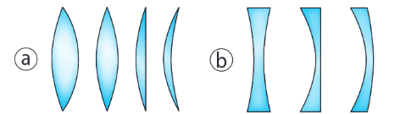
Une lentille est un milieu transparent limité par deux dioptres dont l'un au moins n'est pas plan.
Les lentilles se répartissent en deux familles :
ⓐ les lentilles convergentes à bords minces :
ⓑ les lentilles divergentes à bords épais :
Une lentille est caractérisée par :
Relation : V =
-sa vergence V qui s'exprime en dioptries (δ)
-sa distance focale (ou focale) : f' qui s'exprime en mètres.
Une lentille de vergence positive est convergente alors qu’une lentille de vergence négative est divergente
2. Manipulations :
Délicatement, et avec des doigts propres, manipulez des lentilles de différents types (convergente, divergente) et de différentes vergences pour vous familiariser avec ces objets.
- Regarder le signe de la valeur de la grandeur indiquée sur chaque lentille
- Toucher avec l’ongle la surface de différentes lentilles
- Observer l’effet de ces lentilles quand on les place devant un texte.

Au toucher, les bords d’une lentille convergente sont + minces qu’au centre alors que les bords d’une lentille divergente sont + épaisses.
Un texte proche vu au travers d'une lentille convergente apparaît plus gros (effet loupe) alors qu'il apparaît plus petit au travers d'une lentille divergente.
Notons que, avec une L CV en mode « loupe », l’image est droite (et agrandie), tout comme l’image donnée par une L DV (mais là, l’image est réduite). Ces images ne sont visibles qu’au travers les L donc il faut que l’œil regarde à travers les lentilles et en visant l’objet (ici le texte).

3. Tracé du trajet de 3 rayons lumineux traversant une lentille :
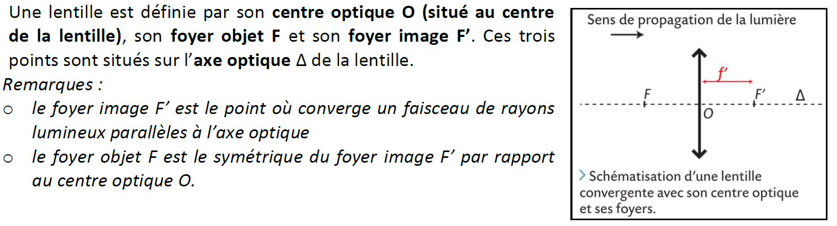
Les points remarquables :

Les rayons remarquables :
Pour chaque expérience réalisée au bureau, énoncer la règle suivie par le rayon remarquable et l'illustrer par deux tracés de rayons sur le schéma.
Rayon n°1 : un rayon passant par le centre optique n’est pas dévié | O  F'  F
Rayon n°2 : un rayon // à l’axe optique ressort de la lentille ne passant par F’ | O  F'  F
Rayon n°3 : un rayon passant par F ressort // à l’axe optique | O  F'  F
Application : recherche de l'image d'un objet par une lentille.
